Home

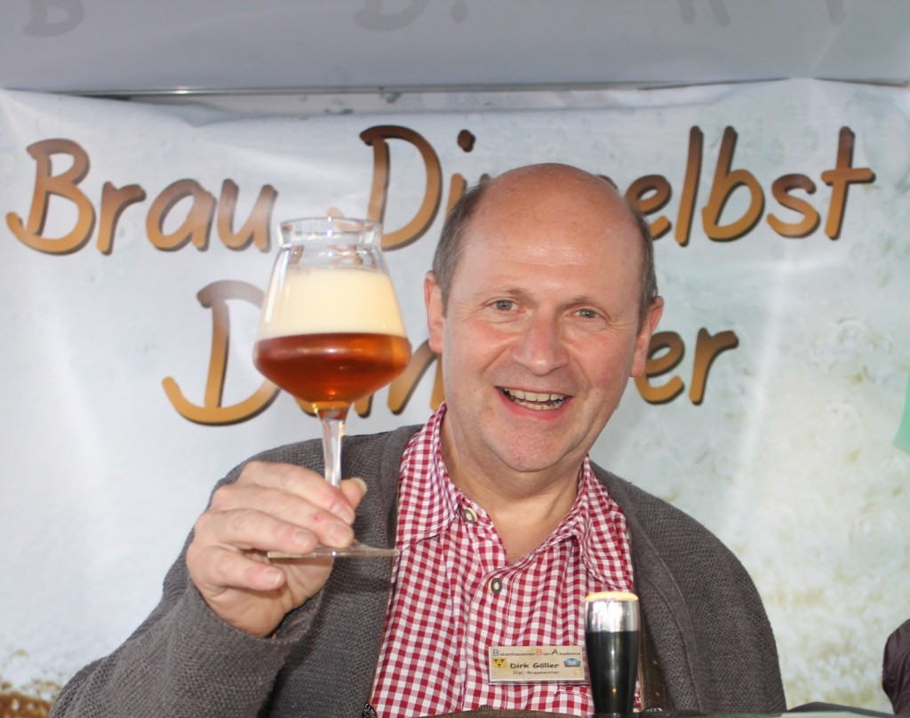

"Griaß di! Schee dass 'd do bisd!"
Alles was Du über das Bierbrauen wissen solltest!

Allgemeiner Überblick
Ich möchte ein benötigtes Grundwissen über die Grundstoffe, Bierstile, das Brauen, die Brauutensilien und Rezepte für die eigene Bierherstellung vermitteln.
Dabei lege ich Wert auf die Einfacheit der Darstellung aus meiner Sichtweise und aufgrund meiner persönlichen Erfahrungen.
Ich erhebe in keinster Weise Anspruch auf Vollständigkeit und für mehr Hintergrundwissen verweise ich auch gerne auf die entsprechende Fachliteratur.
"Soviel wie nötig, so wenig wie möglich!"
Ich zeige Dir, was Sie wissen sollten, worauf Sie achten müssen, was Sie alles benötigen und was unbedingt getan werden muss, um ein gutes Bier zu brauen.
MEHR BRAUCHST DU NICHT!
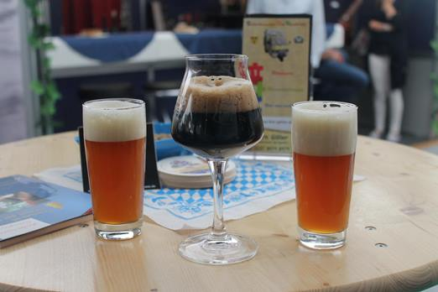

Der Weg des Bieres

Du willst, wie Bier hergestellt wird?

Du willst selbst einmal Bier brauen?

Aber Dir fehlt das nötige Grundwissen?

Du willst Deinen ersten Sud in einer Gruppe erleben!

DANN BIST DU HIER GENAU RICHTIG!
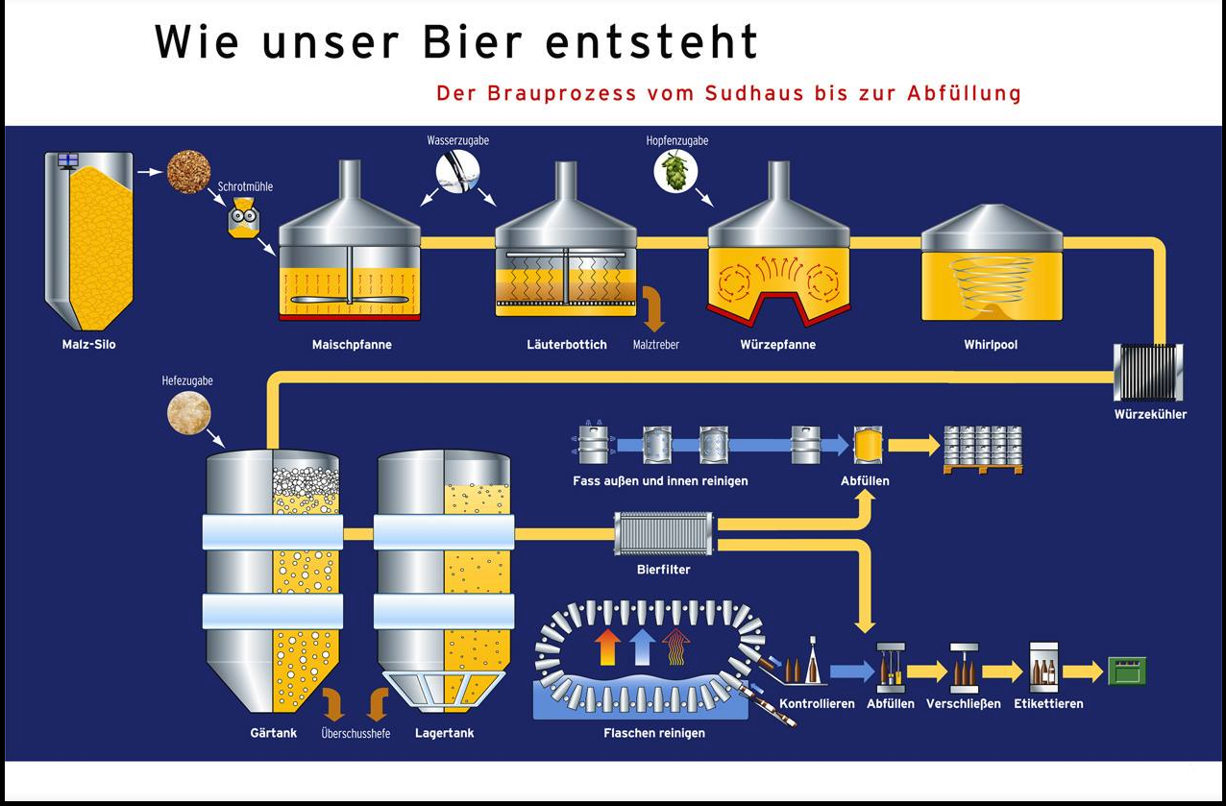

Die 4 Grundstoffe
Wasser Hopfen Malz Hefe
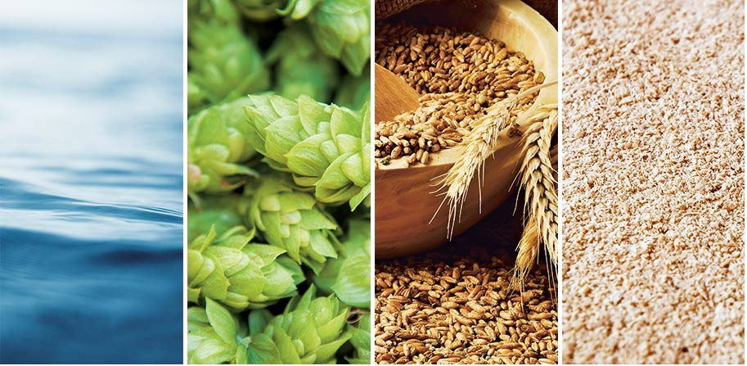

Das Wasser
"Das Leben des Bieres"

Die Gewinnung und Aufbereitung des Wassers ist für de Brauer von besonderer Bedeutung, da die Qualität des Wassers auf die Qualität des daraus hergestellten Bieres Enfluss nimmt. Schließlich besteht Bier über 90% aus Wasser.
Man unterscheidet 4 verschiedene Arten von Wasser:
- Grundwasser ( Regenwasser, das in den Boden eindringt)
- Oberflächenwasser ( Fluss-, See- und Meerwasser )
- Uferfiltriertes Wasser
- Abwasser
Das in der Brauerei eingesetzte Wasser muss mindestens der Trinkwasserverordnung entsprechen!
Haus- und Hobbybrauer verzichten in der Regel auf komplizierte Wasseraufbereitungstechnologien und nutzen leitungsbezogenes Trinkwasser. Die regionalbedingte Varianz der Trinkwasserqualität ist nicht gleichermaßen für alle Biersorten geeignet.
Ich würde bis zu einer Menge von 50l Bier nichts unternehmen, ab einer Menge zwischen 50 - 100 l kann man was tun und über 100 l würde ich Maßnahmen ergreifen ! Ein Wert auf den man achten sollte, ist die Restalkalität.
Calciumhärte + 1/2 Magnesiumhärte
Restalkalität = Karbonathärte - -----------------------------------------
3,5
Tip Der Einsatz von Sauermalz ist der Milchsäure vorzuziehen.

Allgemeine Informationen über wichtige Eigenschaften

Die chemische Grundformel für Wasser, zwei Wasserstoffatomen und ein Sauerstoffatom: H2O, ist weitreichend bekannt. Diese reine Form kommt in der Natur jedoch niemals vor. Bereits als Niederschlag tritt das Wasser mit Partikeln in der Luft in Kontakt. Versickert es im Boden, können weitere Partikeln aus dem Erdreich im Wasser angereichert werden. Natürliches Wasser enthält stets Anteile von Gasen, Salzen und anderen Bestandteilen, welche grob-dispers bis kolloid-dispers oder auch dissoziiert auftreten können.

Für das Bier sind die Härte des Wassers
der pH-Wert,
die Acidität, Alkalität und Restalkalität wichtig!
Nachfolgend werde die Punkte im Einzelnen kurz erklärt.
Den Abschluss dieses Kapitels über das Wasser bildet die Seite über die Bedeutung der Wasserqualität für die Bierbereitung
Und zu guter Letzt stelle ich noch ein Gerät zur Wasseranalyse vor: Das eXact iDip
(Quelle: http://braumagazin.de/article/von-der-wasseranalyse-zum-brauwasser/)

Härte des Wassers
Nach DIN 38409-6 gibt die Wasserhärte die Konzentration von bestimmten, durch die Härtebezeichnung festgelegten, Ionen im Wasser an, so dass mit dem Begriff „Härte“ eine Eigenschaft des Wassers nummerisch ausgedrückt werden kann. In Deutschland wird die Härte in Grad- deutscher-Härte (°dH) aufgezeigt. Ein °dH entspricht einer Massenkonzentration von 10 mg Calciumoxid/Liter.
In Deutschland unterscheidet man 3 Härteberiche: Weich --> < 8,4 °dH
Mittel --> 8,4 bis 14 °dH
Hart --> > 14 °dH
Desweiteren erfolgt eine Unterteilung in: Gesamthärte (GH)
Karbonathärte (KH)
Nichtkarbonathärte (NKH)

Die GH ist die Summe aus Calcium- und Magnesium-Gehalt und wird für die Härtebewertung eines Wassers herangezogen.
Die KH (vorübergehende Härte) ist die Summe der Molekülverbindungen zwischen Calcium- und Magnesium-Ionen und Hydrogenkarbonat.Karbonate sind Salze deren Moleküle eine Anion-Verbindung mit einem CO3²⁻-Ion aufweisen. Erst in Verbindung mit Kohlensäure (H2CO3) entstehen Hydrogenkarbonate, welche als Anion ein HCO3 ⁻-Ionen enthalten. Ab einer Temperatur von 60 °C gehen Hydrogenkarbonate in unlösliche Karbonate über, sodass diese ausfallen und gleichzeitig CO2 gebildet wird. Daher wird die KH auch als vorübergehend betrachtet.
DieNKH (permanente Härte) kann durch eine Subtraktion der KH von der GH bestimmt werden:
NKH = GH - KH

Calcium (Ca2+): verbessern die Arbeit der stärkeabauenden Enzyme beim Maischen
Magnesium (Mg2+): in höherer Konzentration bitterer Geschmack
Natrium (Na+): in zu hoher Konzentration salzigen und/oder sauren Geschmack

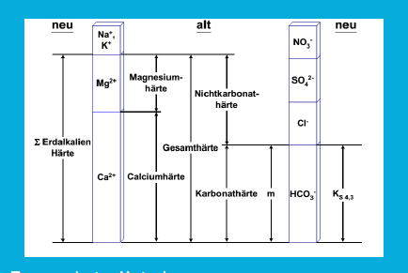

Die Acidität
Der Begriff „Acidität“ fasst gelöste und nicht gelöste Säuren im Wasser zusammen.Die Acidität (Konzentration der Säuren) ist demnach die Summe aller Säurebildner.
Die Acidität des Wassers wird durch drei Ionengruppen bestimmt:
1. aciditätserhöhende Calcium- und Magnesium-Ionen
2. aciditätsvernichtende Hydrogenkarbonat-Ionen
3. aciditätsneutrale Ionen
Calcium- und Magnesium-Ionen sind in der Karbonathärte als auch in der Nichtkarbonathärte vorhanden. Ihre aciditätserhöhende Wirkung entsteht durch die Überführung von schwach alkalischen sekundären Phosphaten in saure primäre Phosphate.
Aciditätsvernichtende Hydrogenkarbonat-Ionen sind in Verbindung mit Alkalimetallen Bestandteil der Karbonathärte

Die Alkalität
Das Gegenteil der „Acidität“ ist die „Alkalität“, welche die Konzentration der Basen (HCO3- -Ionen) erfasst.
Die Abbildung verdeutlicht, die Zusammenhänge der Erdalkali- und Alkali- karbonate, welche für die Gesamtal-kalität ausschlaggebend sind.

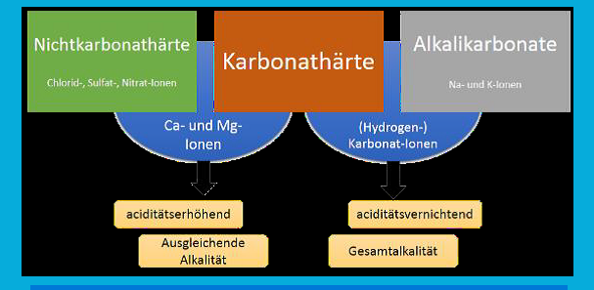
Die Bedeutung der Wasserqualität für die Bierbereitung

Die Härte des Brauwassers
Sie ist ausschlaggebend für die Entstehung verschiedener Biertypen.
Grundsätzlich ist für den Brauer die Karbonathärte negativ und die Nichtkarbonathärte positiv zu werten.
Je höher die Karbonathärte, desto höher sind die Anforderungen an eine moderate Wasseraufbereitung, die Probleme beim Maischen mindern kann.Doch je höher die Nichtkarbonathärte ist, desto besser wird den Problemen durch die Karbonathärte entgegengewirkt.
Das Verhältnis zwischen KH zu NKH ist für den Biergeschmack entscheidend.
Ein günstiges Verhältnis liegt bei 1:2,5 vor, welches allerdings nur selten anzutreffen ist.
Ab einem Verhältnis von 1:3,5 wird das Bier etwas heller.
Die Inhaltsstoffe des Trinkwassers können regional variieren. Doch es ist nicht notwendig aufgrund einer Abweichung vom optimalen Verhältnis KH:NKH eine eigene Wasseraufbereitung zwingend durchzuführen.
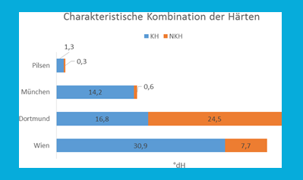
In obiger Abbildung sind beispielhaft historische Härte-Werte für Bier berühmte Orte einzusehen, welche stellvertretend für die vier Hauptbiertypen (Pilsener, Export, Münchener und Wiener Export) sind.

Der pH-Wert des Brauwassers
Für das Brauwesen sollte das Betriebswassers nicht basisch sein.
Daher liegt der optimale pH-Wert für das Brauwasser bei 6,5, maximal 7,0.
Ein hoher pH-Wert bewirkt insgesamt eine erhöhte Vollmundigkeit, mehr Trub, dunklere Farbe sowie einen raueren Geschmack .
Die Restalkalität des Brauwassers
Es zeigt sich, dass die KH sowohl aciditätserhöhenden als auch –vernichtende Bestandteile enthält. Die NKH enthält aciditätsneutrale und aciditätserhöhende Anteile (daher positiv für den Brauer).
Das Verhältnis von aciditätserhöhenden zu aciditätsvernichtenden Ionen wird als Restalkalität in °dH ausgegeben.
Die Restalkalität fasst Wasserhärte und pH-Wert zusammen und ist als Maß für die Eignung eines Wassers für bestimmte Biersorten geeignet. Aus obiger Abbildung lassen sich dementsprechende Eigenschaften ableiten.
Das Dortmunder Wasser besitzt eine KH von 16,8 °dH, demnach eine hohe Gesamtalkalität. Diese steht der höheren NKH von 24,5 °dH gegenüber, sodass hier eine Restalkalität von 5,7 °dH berechnet werden kann. Das Wasser ist trotz seiner Härte für helle Biere geeignet. Für Lagerbiere (z.B. Export) sollte das Brauwasser eine Restalkalität von ca. 5 °dH betragen. Dortmund ist in der Tat für Export-Biere bekannt.
Zwar ist die GH beim Münchener und Wiener Wasser geringer, jedoch sind die Restalkalitäten höher (M: 10,6 °dH; W: 22,1 °dH) und daher eher für dunklere Biere vorzuziehen.
Wässer für Pilsener Biere sollten eine Restalkalität von 2 °dH nicht überschreiten. Für den Ort Pilsen geht eine Restalkalität von 0,9 °dH hervor. Lagerbiere (z.B. Export) sollte das Wasser eine Restalkalität von ca. 5 °dH betragen.
Da die Wasseraufbereitung in den meisten Fällen größere Aufwendungen nach sich zieht, sollte als Haus- und Hobbybrauer vorrangig die geplante Biersorte dem Brauwasser angepasst werden, um bestmögliche Ergebnis zu erzielen.
Dies soll nicht heißen, dass bspw. mit Dortmunder Wasser kein gutes Pilsener Bier gebraut werden kann, sondern dass lediglich Kompromisse in den Geschmacksnuancen eingegangen werden müssen.
TIP
100 g Sauermalz in 10l Wasser senkt die Restalkalität um 6.2 °dH, also sollten 1.62 g Sauermalz pro Liter Wasser nötig sein, um die Restalakalität um -1 °dH zu verschieben. Sauermalz ist natürlich bequemer abzuwägen und sicher reinheitsgebotkonform, der Milchsäuregehalt ist nicht immer konstant.

eXact iDip 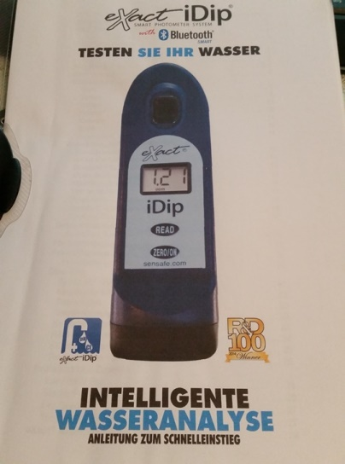
Für alle, die mehr wissen wollen und auch bereit sind, etwas zu investieren (ca. 250,-€), gibt es von WATERIGA ein Wasser-Test-Kit (kein Must have)
Wird mit einer App bedient. Erhältlich für IOS und Android
Geeignet für Klein- und Hobbybrauer

Das Malz
"Der Körper des Bieres"

In der Praxis ist Malz wohl - vom Wasser abgesehen - nicht nur mengenmäßig tatsächlich der wichtigste Rohstoff für die Bierherstellung; auch historisch gesehen spielt veredeltes Getreide hier deutlich länger eine Rolle als der Hopfen, der erst im Spätmittelalter seinen Siegeszug in die Sudpfannen antrat.
Malz ist Getreide; Getreide ist nicht immer Malz!
Wer die Grundlagen alkoholischer Gärung näher ansieht, weiss, dass hier ohne Zucker nichts zu machen ist.
Getreide enthält jedoch kaum vergärbare Zucker, sondern fast ausschließlich Stärke.
Die Malzfabrik Weyermann wurde 1879 in Bamberg gegründet. Recht bald konzentrierte sich die Firma auf die Produktion von Spezialmalzen für die Bierherstellung.
Weyermann entwickelte die Malzsorten Carapils, Carafa oder Caramünch.
Ebenfalls eine alter Tradition verpflichtete Mälzerei ist BESTMALZ mit Sitz in Heidelberg und dies seit 1899. Sie haben neben herkömmlichen Malzen auch Spezialmalze im Angebot.
Erwähnenswert hier, weil viele Hobbybrauversandshops Malze von BESTMALZ in verschiedenen Mengen anbieten.
Von wo und von wem ihr euer Malz bezieht, sei euch selbst überlassen. Ruhig auch mal bei der Brauerei eures Vertrauens nachfragen. Viele unterstützen gerne Hobbybrauer (auch mit Hopfen).
Im nächsten Abschnitt wird gezeigt wie aus Gerste Malz entsteht.

Wie wird aus Gerste Malz?

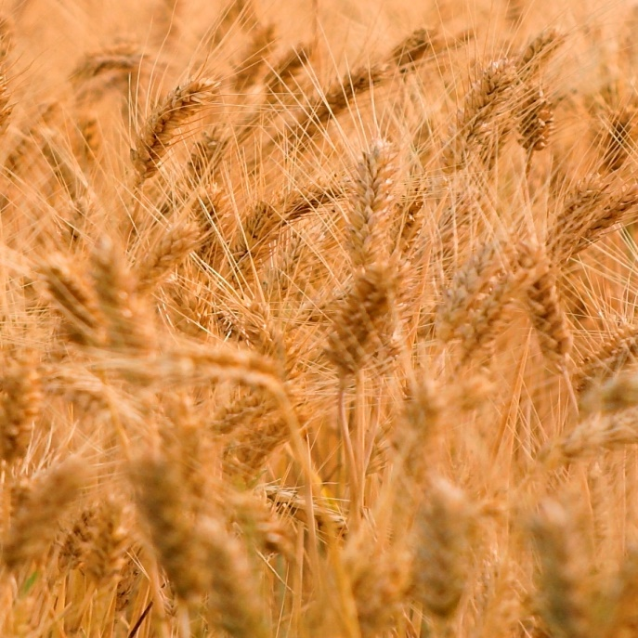
Zuerst ein paar Worte zur Gerste selbst:
Die Gerste ist der Hauptrohstoff der Bierherstellung. Ihre Verwendung beruht darauf, dass Gerste einen hohen Stärkegehalt hat und die Spelze (Schale des Korns) nach dem Dreschen dem Korn noch anhaftet. Im späteren Produktionsablauf wird diese als Filterschicht (Treber) benötigt.
Man unterscheidet, je nachdem in wieviel Reihen nebeneinander die Gerstenkörner an der Ähre wachsen, 2-, 4- und 6-reihige Gersten.
Während die 4-und 6-reihige Gerste eher als Futtergerste dient, wird zum Brauen wegen geringerem Eiweißgehalt,weniger Enzymkraft,
gleichmäßig große Körner und hoher Ausbeute die "zweizeilig nickende Sommergerste" verwendet.
Sie heißt zweizeilig nickend, weil (wie am Bild links zu sehen) es nur zwei Reihen Körner gibt und sich die Ähre nach unten neigt,also nickt.
Jedoch findet auf Grund knapper werdender Märkte zunehmend die Futtergerste, ebenso wie die Wintergerste,an Bedeutung.
! Da Getreidekörner grundsätzlich überwiegend aus Stärke bestehen und in ihrer Eigenschaft als Samen alle
keimfähig sind, lässt sich prinzipiell aus allen Getreidekörnern Malz herstellen.
Für die Herstellung werden allerdings große Mengen Wasser und Energie benötigt.

Herstellung des Braumalzes in der Mälzerei
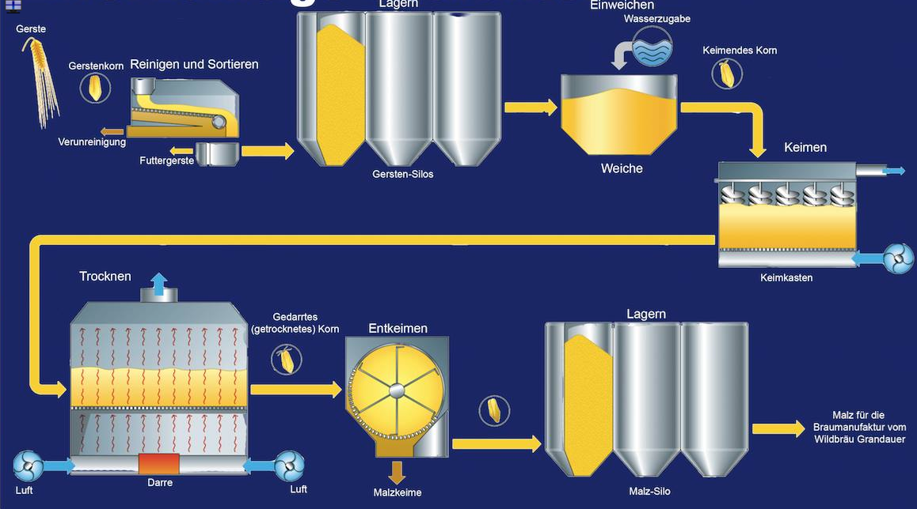

Malzarten
Basismalze
Pilsner Malz Basismalz für alle Biere wie Pils, Export, Kölsc, Lager, Helles, Leichtbiere und viele Spezialbiere EBC 3,0 - 4,9
Pale Ale Für Pale Ale, Kölsch, Pilsner sowie alle anderen Bierspezialitäten EBC 5,0 - 7,0
Wiener Für Export, Märzen, Porter sowie alle anderen Bierspezialitäten EBC 8,0 - 10,0
Münchner Basismalz für alle dunklen Biere, Export, Märzen, Alt, Weizenbiere, Bock, Starkbiere EBC 11,0 - 20,0
Münchner Dunkel Basismalz für alle dunklen Biere, Export, Märzen, Alt, Weizenbiere, Bock, Starkbiere EBC 21,0 - 35,0
Melanoidin light Für dunkle und rostrote Biere, Alt, Märzen, Bock, Weizenbiere sowie viele anderen EBC 40,0 - 60,0
Melanoidin Für dunkle und rostrote Biere, Alt, Märzen, Bock, Weizenbiere sowie viele anderen EBC 61,0 - 80,0
Spezialmalze
Caramel Pils Für Pilsner,Helles,Lager,Kölsch,Export,Weizen-,Leichtbiere, alle helle Bierspezialitäten EBC 3,0 - 7,0
Caramel Hell Für Helles,Märzen,Weizen-,Leichtbiere,alle goldenen bis bernsteinfarbenen Bierspezialitäten EBC 20 - 40
Caramel Aroma Für Weizenbiere,Bock,Alt,Porter,alle bernsteinfarbenen und dunklen Bierspezialitäten EBC 41 - 60
Caramel Amber Für Märzen,Weizenbiere,Bock,Amber Ale,Amber Lager,bernsteinfarbenen und dunklen Bierspezialitäten EBC 61 - 80
Caramel Munich I Für Altbier,Märzen, Weizenbier,Bock sowie alle dunklen Bierspezialitäten EBC 81 - 100
Caramel Munich II Für Märzen, Weizenbier,Bock sowie alle dunklen Bierspezialitäten EBC 110 - 130
Caramel Munich III Für Märzen, Weizenbier,Bock sowie alle kräftig dunklen Bierspezialitäten EBC 131 - 200
Röstmalze
Chocolate Für Farbintensivierung,Schwarzbier,Bock,Alt,Porter,Braunbier, dunkle bis schwarze Spezialbiere mit EBC 800 - 1000
milder Röst- oder Kaffeenote
Röstmalz Für Farbintensivierung,Schwarzbier,Bock,Alt,Porter, sehr dunkle bis schwarze Spezialbiere mit EBC 1100 - 1200
Röst- oder Kaffeenote
Röstmalz Extra Für Farbintensivierung,Schwarzbier,Bock,Alt,Porter, sehr dunkle bis tief schwarze Spezialbiere EBC 1300 - 1400
mit intensiver Röstnote
Röstgerste Unverzichtbar für typisch dunkle und bittere Stouts,sowie zur Farb- und Aromaintensivierung von EBC 1200 - 1400
Schwarzbieren,dunklenBieren,dunklen Bockbieren,Altbier,Starkbieren,dunklen Ales,Porters u.a.
Craftmalze
Red X Basismalz für alle roten und rötlichen Biere,Amberbiere,rötlichen Weizen- und Altbiere,roten Ales u.a. EBC 28 - 32
Spezial X Für Altbier,Bock,Schwarzbier,Malzbier,Abbey- und Trappistenbier,Amberbier,Dark Ales,Porters,Stouts EBC 300 - 400
Malze aus anderen Getreidearten
Weizenmalz Basismalz für alle Weizenbiere,obergärige Biere,Kölsch u.v.a. EBC 3,5 - 6,0
Weizenmalz dunkel Für dunkle Weizenbiere,dunkle obergärige Biere u.v.a. EBC 16 - 20
Dinkelmalz Für alle Dinkelbiere,obergärige Biere,Mehrkorn- und Weizenbiere EBC 3,5 - 6,0
Funktionelle Malze
Spitzmalz Für alle Biere zur Optimierung des Schaums EBC 2 - 3
Sauermalz Für alle Biere zur Optimierung des pH-Wertes in der Maische EBC 3 - 8
Rauchmalz Basismalz für alle Biere mit rauchiger Note, Export,Porter,Bock, Weizenbier und Destillate (Whisky) EBC 3 - 8
Peated(Torf)malz Für alle Biere mit rauchiger Note, Export,Porter,Bock, Weizenbier und Destillate (Whisky) EBC 3 - 8
Sondermalze
selten benutzt und oft nur auf Anfrage und Verfügbarkeit erhältlich
Caramel Weizen, Roggenmalz,Hafermalz,Emmermalz,Einkornmalz,Buchweizenmalz
(Quelle: https://bestmalz.de)
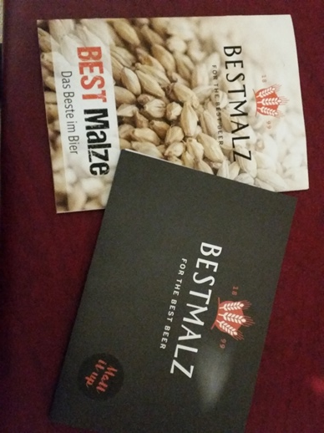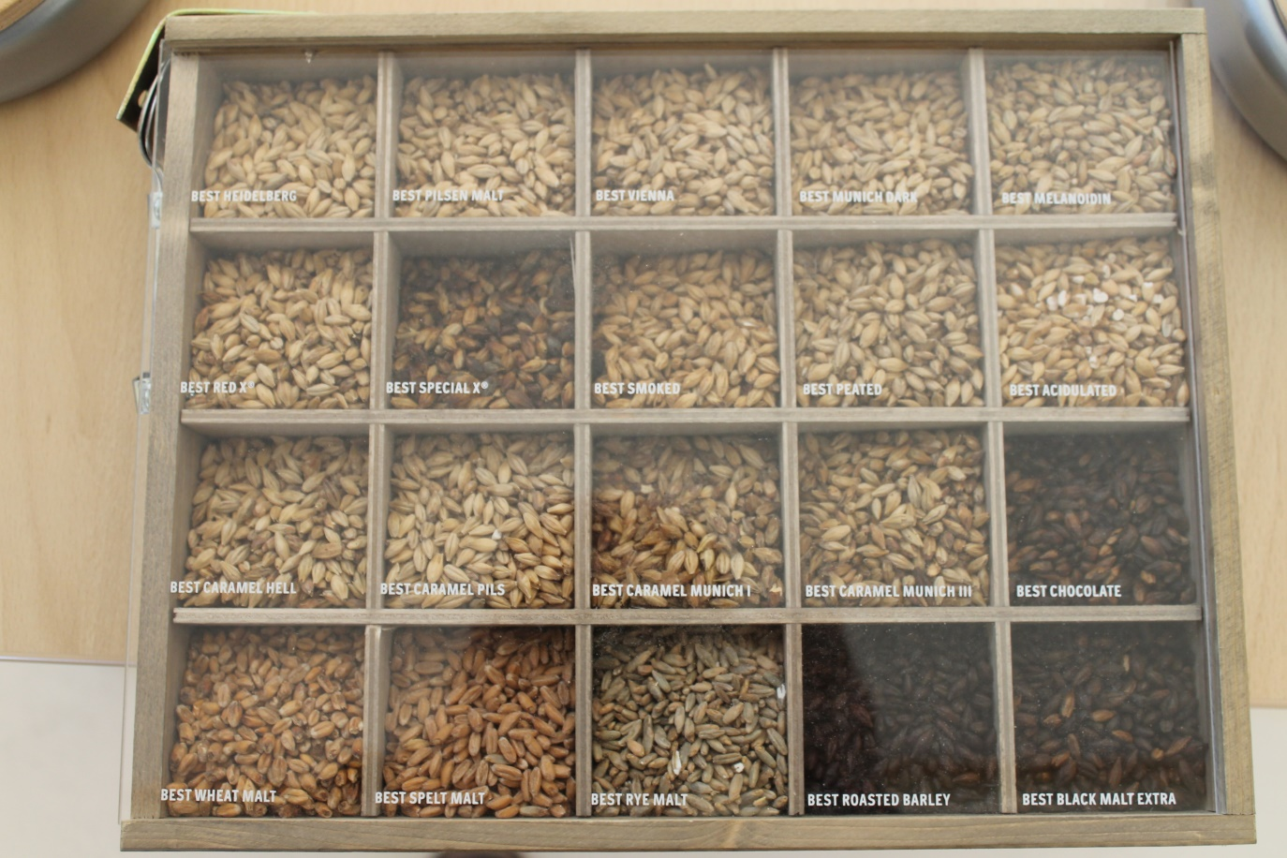

Das Aromarad von Weyermann 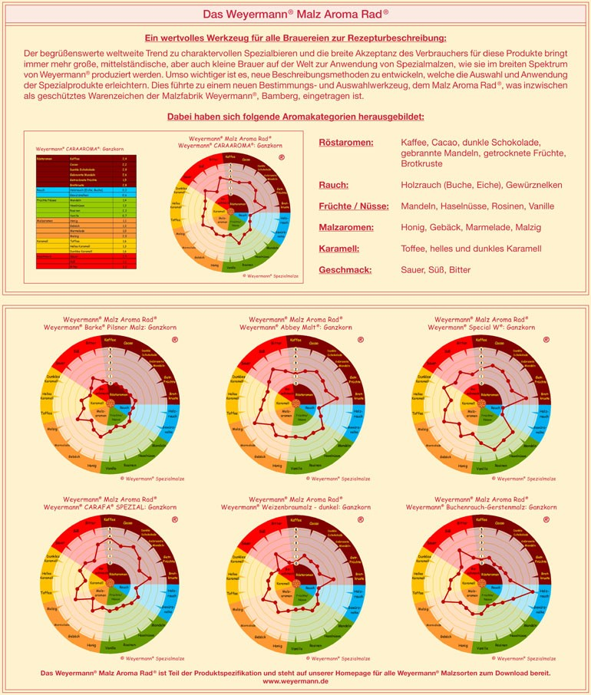

Die Firma Weyermann, mit Sitz in Bamberg, ist der bekannteste Spezialmalzhersteller weltweit.
Vor einigen Jahren hat Weyermann für jedes ihrer Malze ein sogenanntes Aromarad, sowohl für
das Malz als auch für die Würze daraus, erstellt.
Die Aromaräder können auf der Webseite von Weyermann heruntergeladen werden.
http://www.weyermann.de/downloads/maltwheel/Weyermann_Malz_Aroma_Rad_Ganzkorn_und_Wuerze_DE.zip

Der Hopfen
"Die Seele des Bieres"

Seit dem 8. Jahrhundert wird der Hopfen in Mitteleuropa zum Bierbrauen angebaut und wird heute in allen gemäßigten Zonen kultiviert. Er liefert die Bitterstoffe für das Bier. Woher er ursprünglich kommt, ist unklar, denn die lang dauernde Kultur hat zur Verbreitung weit über das ursprüngliche Areal hinaus beigetragen und fossile Vorkommen fehlen. In Deutschland ist er auch häufig verwildert an Flussufern und in Auwäldern zu finden. Kultiviert wird die weibliche Pflanze, da nur die „Hopfenzapfen“ als Bierwürze genutzt werden. Es sind zahlreiche Kulturformen bekannt.
Beim Hopfen unterscheidet man zwischen drei Arten: dem Echten Hopfen (Humulus lupulus), dem Japanischen Hopfen (Humulus scandens) und dem Yunnan-Hopfen (Humulus yunnanensis). Von den drei existierenden Arten ist es ausschließlich der Echte Hopfen, der zum Bierbrauen genutzt wird.
Der Gattungsname Humulus ist wohl eine Latinisierung des germanischen Namens des Hopfens, lupulus ist die Verkleinerungsform von lat. ‚lupus’ (= Wolf), „weil das auf anderen Pflanzen rankende Gewächs diesen Schaden bringt wie der Wolf den anderen Tieren“. Für die Herkunft der deutschen Bezeichnung gibt es verschiedene Erklärungen, möglicherweise werden damit die weiblichen Blütenzapfen angesprochen, die wie „Quasten“ aussehen (norwegisch ‚hupp’, schweizerisch ‚Huppen’ = Quaste).
Der Hopfen ist eine ausdauernde, rechts windende Schlingpflanze, deren einjährige Triebe 6 m, in Kulturen sogar 12 m, lang werden. Die Blätter stehen gegenständig und sind meist in 3 bis 5 gezähnte, lang zugespitzte Lappen geteilt. Die Pflanze ist zweihäusig, d.h., dass Pflanzen mit männlichen und Pflanzen mit weiblichen Blüten vorkommen. Sehr typisch sind die weiblichen Blüten, die wie Zapfen („Hopfenzapfen“) aussehen und in dichtblütigen Scheinähren, den sog. Hopfendolden, zusammenstehen. Das zapfenförmige Aussehen ergibt sich durch viele dachziegelartig übereinander liegende, etwa 1,5 cm lange, eiförmige Deckblätter. In deren Achseln stehen je zwei Vorblätter und an deren Grunde sitzen die unscheinbaren Blüten. Die Innenseiten der Deckblätter sind mit kleinen, glänzenden, hellgelben Drüsenschuppen (Hopfendrüsen) übersät.
Mehr Informationen, insbesondere zu den Hopfenformen wie Dolden, Pellets und Extrakt gibt es hier!
Der Hopfenanbau

Das beeindruckende Wachstum erfolgt von Ende April bis Anfang Juli. In diesen ca. 70 Tagen wächst er 7-8 Meter hoch und schafft an guten Tagen bis zu 30 cm. Welcher Pflanze können Sie sonst so gut beim Wachsen zuschauen? Welche Pflanze kann sonst in so kurzer Zeit ein Blattwerk von ca. 20 qm bilden? Für dieses enorme Wachstum braucht der Hopfen viel Licht (lange Tage mit bis zu 18 Stunden Sonnenlicht), ein gemäßigtes Klima (warm und feucht) und lockere tiefgründige Böden. Hopfenanbau ist daher nur zwischen dem 35. und 55. Breitengrad möglich. Ausgewachsen bildet er dann seine Blüten, aus denen dann später die grünen Dolden werden. Erntezeit ist bei uns je nach Sorte von Ende August bis Ende September.
Für das Bier werden nur die in den verschiedensten Grüntönen leuchtenden Dolden der weiblichen Hopfenplanzen verwendet. Männliche Pflanzen produzieren Blütenstaub und den kann man beim Brauen nicht verwenden. Der Blütenstaub darf auch nicht den Weg zu den weiblichen Blüten finden, denn dann würden sich weniger und andere Inhaltstoffe in der Dolde bilden. Beides ist fürs Bier nicht gewünscht und daher gibt es seit 1965 die bayerische „Verordnung zur Bekämpfung wilden Hopfens“, die besagt, dass wildwachsende männliche Pflanzen in den Hopfenanbaugebieten zu vernichten sind. So gibt es lediglich für die Zucht neuer Hopfensorten ein gut abgeschirmtes Feld männlicher Pflanzen in der Nähe von Freising.
Benötigt wird für Bier das in den Dolden steckende Lupulin. Eine aus sehr vielen Stoffen noch nicht vollständig erforschte Mischung – hauptsächlich aus Bitterstoffen und ätherischen Ölen. Je nach Sorte ist die Zusammensetzung unterschiedlich und so kann der Brauer bei weltweit ca. 200 verschiedenen Hopfensorten auswählen, welches Aroma im Geruch und im Geschmack hervortreten soll und wie vielschichtig sich die Bittere ausgeprägt.

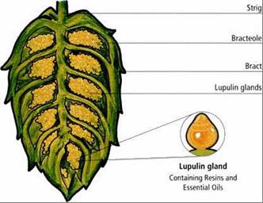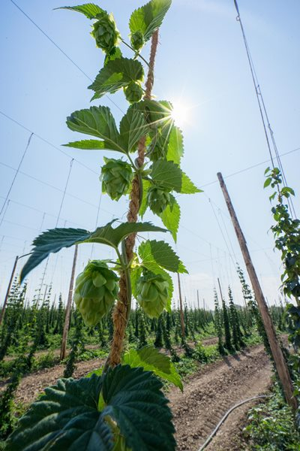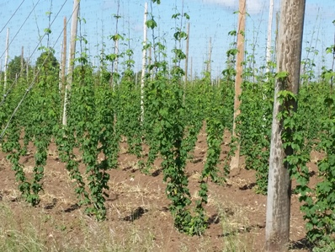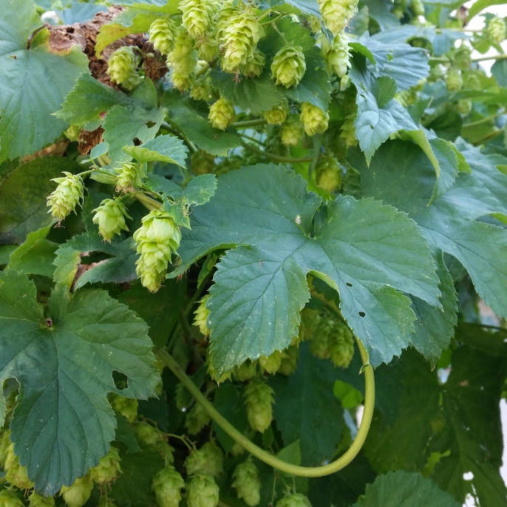

Deutsche Hopfenanbaugebiete
Die weltweite Hopfenanbaufläche beträgt etwa 47 000 ha. Die jährliche weltweite Erntemenge beträgt etwa 90 000 Tonnen, wovon etwa 2/3 aus USA und Deutschland stammen. Neben USA und Deutschland sind China, Polen und Slowenien wichtige Anbauländer. Weltweit gibt es etwa 200 verschiedene Hopfensorten, davon werden jedoch nur etwa 70 Sorten weltweit gehandelt. Weiterhin gibt es etwa 10 Institute, die sich der Hopfenzüchtung widmen (die Hopfenzüchtung ist eine klassische Züchtung, die ohne Gentechnik arbeitet).
Über Jahrhunderte hinweg wurde Hopfen bis ins 19. Jhdt. überall in Deutschland angebaut. Einige Regionen spezialisierten sich besonders darauf und so entwickelten sich nahe Nürnberg (Spalt, Hersbruck), am Bodensee um Tettnang sowie etwas verstreuter der Elbe und Saale entlang wichtige Hopfenanbaugebiete. Das größte und bedeutendsten Anbaugebiet ist in Deutschland jedoch die Hallertau, die im Dreieck zwischen München, Landshut und Ingolstadt gelegen ist. Hier werden mehr als 83% des deutschen Hopfens angebaut, was fast 30% der weltweiten Hopfenernte ausmacht. Lange Zeit war man das größte Hopfenanbaugebiet der Welt, musste diesen Titel aber nach enormer Ausdehnung der Anbauflächen im Staat Washington (Yakima Valley) an die USA abtreten.
Hopfenland Hallertau
Es zählt zum größten zusammenhängenden Anbaugebiet Deutschlands und besitzt daher eine ganz besondere Bedeutung – die Hallertau. Zwischen München, Ingolstadt, Nürnberg, Regensburg und Landshut erstreckt sich die Anbaufläche. Aber nicht nur das Gebiet ist herausragend, auch die Hallertauer Hopfensorten selbst werden von Brauereien weltweit für ihre erlesene Qualität geschätzt.
Seit über 200 Jahren wird hier die "bayerischte" aller Pflanzen - der Hopfen - kultiviert. (Forschungsstation Hüll)
Sehenswürdgkeit: Deutsches Hopfenmuseum Wolnach
Hopfenanbaugebiet Spalt
Das Spalter Hopfenanbaugebiet deckt sich zum größten Teil mit dem "Spalter Hügelland". Es reicht vom mittelfränkischen Becken bis in die Jurahöhen bei Greding.
Die gebietstragende Sorte "Spalt - Spalter" mit den besten Aromaeigenschaften, ist bis heute bei den Brauern für die Herstellung von Qualitätsbieren sehr gefragt. Noch heute sind ca. 90% der Hopfenfläche mit Aroma- und Hocharomasorten bepflanzt.
Sehenswürdigkeit: HopfenBierGut
Hopfenmetropole Tettnang
Der Anbau von Hopfen im Tettnanger Gebiet wird erstmals im Jahr 1150 urkundlich erwähnt. Die im Vergleich zu anderen Anbaugebieten in Deutschland noch recht junge Geschichte des Tettnanger Hopfens ist in ihren Anfängen einer Notlage der Bevölkerung geschuldet. König Wilhelm I. empfahl 1819 dringend den Hopfenbau. Bereits 1822 ordnete er in Hohenheim erste Anbauversuche an. So ergriffen sieben Bürger der Stadt, unter ihnen voran der in Tettnang wirkende Unteramtsarzt Dr. Fidelis von Lentz („Wo Wein wächst müsste eigentlich auch der Hopfen gut gedeihen!“), die Initiative und pflanzten 1844 den ersten Mustergarten in Tettnang.Der planmäßige Anbau erfolgte ab 1844.Das Zusammenwirken von geologischer Grundlage (Bodengüte) und klimatischen Gegebenheiten bewirkt ein Optimum bei Aufwuchs und Doldenbildung des Tettnanger Hopfens und damit seine weitgehend geografisch bedingte Homogenität.
Sehenswürdigkeiten: Hopfengut No 20
Tettnanger Hopfenpfad
Hopfen Anbaugebiet Elbe-Saale
Die Kulturpflanze Hopfen kann im Elbe-Saale Dreieck auf eine über tausendjährige Anbautradition zurück blicken. Als bisher ältester Beleg gilt eine Lieferung von 86 Scheffel Hopfen an das Kloster Gerbstädt zur Zeit Ludwig II. in den Jahren 804 bis 876.Heute ist die Hopfenregion Elbe-Saale mit ca. 1.500 ha das zweitgrößte und nördlichste Hopfenanbaugebiet Deutschlands. Die Hopfenflächen werden von 30 weit auseinander liegenden Hopfenbetrieben in den Bundesländern Sachsen-Anhalt, Sachsen und Thüringen bewirtschaftet.Die Sortenvielfalt reicht von Bitter- über Aroma- bis zum Flavourhopfen.
Hopfenanbau in der Eifel
Nachweislich wird der Hopfen seit 1560 in der Eifel angebaut. 1868 wurde in Bitburg ein Hopfenbauverein mit 386 Mitgliedern gegründet. Die Anbaufläche betrug immerhin damals schon 110 Morgen.Die Vermarktung des Hopfens erfolgt ausschließlich durch die Bitburger Brauerei.Das Anbaugebiet Bitburg ist das bedeutendste und auch das einzige Anbaugebiet im Rheinland.Der Bitburger Siegelhopfen hat seine Heimat in den Hopfengärten des Hof Dick, in Holsthum im Naturpark Südeifel.
Hopfensorten

Grundlegend werden die Hopfen eingeteilt in Aromahopfen mit Alpha-Säuregehalt (<10%) und Bitterhopfen mit Alpha-Säuregehalt (>10%).Neuerdings kommen auch noch spezielle Flavorhopfen dazu. Da aber durch den Zeitpunkt der Hopfengabe beim Brauprozess (von langem Kochen bis hin zur Kalthopfung im Lagertank) die Abgabe der Bitterstoffe und ätherischen Öle bestimmt wird, werden heute unterschiedliche Hopfen zu unterschiedlichen Zeitpunkten verwendet. Dabei eröffnet sich ein Spektrum aus blumigen, kräutrigen, würzigen , fruchtigen, zitrusartigen, an grüne Früchte erinnernde oder gemüsige Aromen. So stehen heute den Brauereien annähernd unendlich viele Möglichkeiten beim Hopfenaroma und der Hopfenbittere zur Verfügung – und das alles natürlich in Übereinstimmung mit dem Reinheitsgebot.
Hopfen aus der Gruppe der Bittersorten...
...sind vor dem Hintergrund selektiert worden, möglichst viele Bitterstoffe (Alpha-Säure) zu enthalten.
Im Brauwesen werden diese Bitterstoffe oft dazu benutzt, die Grundbittere des Bieres einzustellen.
Sorten aus dieser Gruppe sind meist etwas extremer in Wuchs und Ansprüchen.
Hopfen aus der Gruppe der Aromasorten...
...zeichnen sich durch ein feines Aroma aus. Zuchtziel dieser Sortengruppe ist die Harmonie der aromatischen Komponenten bei den Inhaltsstoffen. Beim Bier bestimmen die Aromasorten den spezifischen Geschmack, die "Blume" des Bieres!
Hopfen aus der Gruppe der Spezial Flavor Hopfen...
...umfasst Sorten, deren Inhaltsstoffe bestimmte Geruchs-, Geschmacks- oder Duftnoten enthalten. Mit Hopfen aus dieser Sortengruppe ist es Brauern möglich, in Kombination mit speziellen Brauverfahren geschmacklich interessante und unverwechselbare Biere zu kreieren, ohne das Reinheitsgebot zu umgehen. Aber auch bei der Verwendung als Tee oder auch getrocknet in Hopfenkissen macht sich der spezielle Duft dieser Sorten feinen Nasen zugänglich.
Gängige Hopfensorten hier
Weitere Hopfensorten hier
Das Hopfenaromarad
https://www.barthhaasgroup.com/de/warum-barth-haas#hopsessed
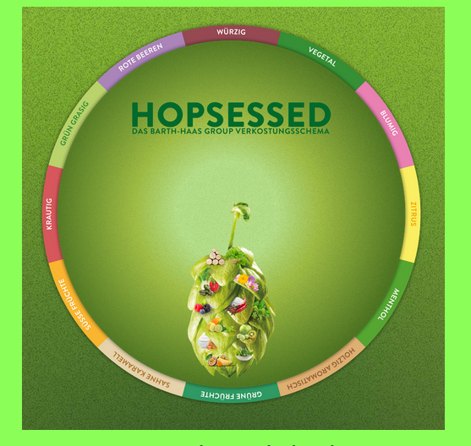

Gesundheitliche Aspekte

Hopfen ist auch als Arzneimittel zugelassen - obwohl er zu den Hanfgewächsen gehört. Bereits im Altertum galt der Hopfen als bekanntes Heilkraut.
Eine schlaf- und verdauungsfördernde Wirkung erwähnten erstmals im 12. Jahrhundert arabische Ärzte und gelehrte Ordensleute wie Hildegard von Bingen, im 13. Jahrhundert dann auch Albertus Magnus.
Hopfen regt den Appetit an und fördert die Verdauung.
Die Hopfendolden werden darüber hinaus angewendet, um das Herz-Kreislaufsystem zu stärken, die Verdauung zu fördern und die Blasenfunktion zu kräftigen.
Die schlaffördernden und beruhigenden Effekte des Hopfens basieren auf verschiedenen Inhaltssubstanzen, die auch den speziellen Geruch und kennzeichnenden Geschmack des Hopfens begründen.
Der Hopfen bildet antibakteriell wirkende Harze, um seine Samen zu schützen.
Und ein Wirkstoff in diesem Harz sei besonders vielversprechend: Xanthohumol. Es soll die Ausbreitung von Krebszellen hemmen und auch gegen Leberkrankheiten helfen.
Die bekannten positiven Wirkungen sind noch zahlreicher: Xanthohumol helfe bei Osteoporose, wirke sich positiv auf den Fett- und Kohlehydrat-Stoffwechsel aus und senke bei Diabetes den Blutzuckerspiegel.
Die Alphasäuren zum Beispiel wirken antimikrobiell gegen Pilze und Bakterien. Daher rühre ja auch die Verwendung des Hopfens, um Bier haltbar zu machen.
Der Hopfen galt bereits im Altertum als bekanntes Heilkraut Quelle: https://medlexi.de/Hopfen

Die Hefe
"Der Geist des Bieres"
Bei der Hefe handelt es sich um ein einzelliges Kleinlebewesen, das für die Vergärung des Bieres verantwortlich ist. Sie wandelt den in der Würze vorhandenen Malzzucker in Alkohol und Kohlensäure um.
Im Original des Bayerischen Reinheitsgebotes fällt auf, dass die Hefe dort gar keine Erwähnung findet, obwohl ohne sie die Bierherstellung unmöglich ist.
Dies wusste man wohl auch zu Zeiten Wilhelms IV schon. Bereits die Polizeiordnung Münchens von 1420 schrieb vor, dass untergäriges Bier 8 Tage zu lagern sei, obergäriges jedoch sofort ausgegeben werden dürfe. Folglich musste man auch damals bereits um den Unterschied zwischen kalter (untergäriger) und warmer (obergäriger) Gärung gewusst haben.
Was man jedoch nicht kannte, war die genaue Wirkungsweise der Hefe. Die sich im Verlauf der Gärung vermehrende Hefe wurde als “Produkt der Bierbereitung” angesehen. Solange die Natur der Gärung nicht wissenschaftlich erschlossen war, nahm man an, der Alkohol sei in gärungsfähigen Körpern bereits vorhanden und werde durch die Gärung nur offenbar. Der Gärungsprozess wurde als eine Art “reinigender Vorgang” aufgefasst, im Verlauf dessen den Alkohol verunreinigende Substanzen (für solche hielt man die sich absondernden Hefezellen damals noch) abgeschieden würden.
Es ist insofern kein Wunder, dass ausgerechnet die Bäcker oft auch die besten Brauer und diese beiden Handwerke auch häufig zusammen anzutreffen waren: in der Luft der Backstuben waren reichlich Hefesporen zu finden, um eine kräftige Gärung zu bewirken. Und so galt: ‘Heute back’ ich, morgen brau’ ich, […]”

Eigenschaften der Hefe
Eine Bierhefe muß gewissen Eigenschaften haben, die einen optimalen Brauvorgang ermöglichen. Da Alkohol als Endprodukt erwünscht ist, ist es wichtig daß die Bierhefe eine schnelle Gärung mit minimalem Hefewachstum gewährleistet.
Weiterhin muß sie relativ unempfindlich gegenüber Ethanol und osmotischem Druck sein. Wichtig sind auch die Produktion von konstanten Aromen und die genitische Stabilität.
Traditionell wird zur Herstellung von Bier Bierhefe der Gattung Saccharomyces verwendet.
Innerhalb der Gattung Saccharomyces gibt es zwei Arten von Hefepilzen, die für die Bierherstellung eine Rolle spielen, die obergärige Bierhefe und die untergärige Bierhefe.
Für den eigenen Brauvorgang kann man frische Hefe, Trockenhefe oder Flüssighefe verwenden..
Bierkulturhefearten
obergärig | untergärig
Saccharomyces cerevisiae | Saccharomyces carlsbergensis
Gärung bei Temperaturen von 12-25°C | Gärung bei Temperaturen von 5-15°C ("Winterbier")
Hefezellen bleiben in Sproßverbänden, die CO2-Bläschen können sich besser halten und treiben die Hefezellen nach oben, der "Kräusen" kann abgeschöpft werden | Hefezellen vereinzeln nach der Teilung und sinken nach unten ab
hierbei handelt es sich um das ältere Gärverfahren | relativ junges Gärverfahren
Brauverfahren oft nur ein Schritt, dauert 2-7 Tage | Brauverfahren oft zeitlich und räumlich getrennt
 | es entsteht mehr Kohlensäure
Wilde Hefen und Spontangärung
Nicht zu den Bierkulturhefen gehörende Stämme werden als “wilde Hefen” bezeichnet. Sie können im Bier ungewünschte Trübungen oder Geschmacksveränderungen hervorrufen.
Die Reinzucht von Bierhefe ist eine vergleichsweise junge Erfindung. Wir verdanken sie den Forschungen von Pasteur (1822 – 1895) und vor allem Hansen (1842 – 1909), der sich in seinen wissenschaftlichen Arbeiten mit der Bierhefe und ihrer Reinzucht beschäftigte (erste Bierhefereinkultur: 1881).
Spontangärung ist eine Gärungsform, die nicht nur bei der Herstellung von Bier verwendet wird, sondern z.B. auch bei Fruchtweinen oder primitiven alkoholischen Getränken. Spontangärung bedeutet hauptsächlich, dass einer Biomasse-Wassermischung keine gezüchtete Hefe zugesetzt wird, sondern dass die Gärung durch natürlich vorkommende Hefepilze ausgelöst wird. In der Anfangszeit des Bierbrauens wurde diese Art der Gärung fast ausschließlich genutzt, weil man um die Wirkung von Hefe noch gar nicht wusste.Bei der Spontangärung hat der Bierbrauer immer wieder mit Fehlgärungen zu kämpfen, weil die Gärung nicht so kontrolliert verläuft wie beim Zusatz von Zuchthefen.Der Verlauf der Gärung war also ein Zufallsprodukt. Verdarben zu viele “wilde Hefen” das Bier, entstand ein ungenießbares Produkt, waren “Hopfen und Malz verloren”, wie es uns im Sprichwort überliefert ist. Die Gefahr von Fehlgärungen war also ungleich höher, Die Abkühlung der heißen Ausschlagwürze wurde früher im Kühlschiff vorgenommen. Durch den Kontakt zu einem vordefinierten Keimangebot aus der Umgebungsluft wurde die Würze angeimpft. Um ein Verderben (des Biers) zu verhindern, wurden die Hefen und ein Konglomerat weiterer Mikroorganismen vorgezüchtet. Im Raum über dem Kühlschiff lebte dieses Konglomerat von dem Zuckergehalt des aufsteigenden Dampfes.
Der Selektionsprozess der Hefen und Bakterien für die Bier-Spontangärung fand durch das Angebot an Nährstoffen und die stark aeroben Umgebungsbedingungen statt undwar ein nie endender Vorgang. Das hieraus entstehandene Konglomerat setzte sich meist aus folgenden Hefen zusammen:

- Brettanomyces bruxellensis (Spontangärung ~ lambic)
- Brettanomyces lambicus (Spontangärung ~ lambic)
- Saccharomyces cerevisiae (obergärige Hefe)
- Saccharomyces uvarum (untergärige Hefe)
- Saccharomyces carlsbergensis (untergärige Hefe)
- Torulaspora delbrueckii (obergärige Hefe)

Bierstileinordnung nach Hefeart
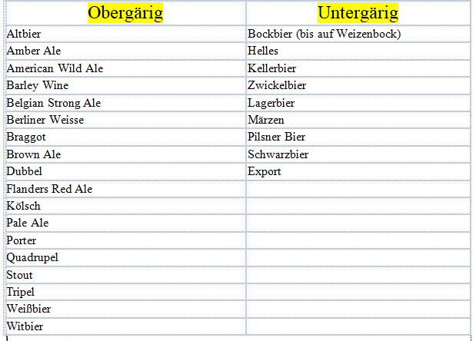
Viele Weißbiere werden auch mit untergärigen Hefen und obergärigen Hefen gebraut. Die Hauptgärung verläuft zwar obergärig, aber um im Bier noch Hefe zu haben werden zusätzlich untergärige Hefen verwendet die auch die Trübung hervorrufen. Grundsätzlich können unterschiedliche Hefen miteinander vergoren werden, vor allem wenn sie unterschiedliche Eigenschaften haben. So gibt es viele obergärige Biere, bei denen zum einen eine obergärige Hefe verwendet wird, die einen hohen Vergärungsgrad hat, die also viel Extrakt innerhalb der Würze „frisst“ und Alkohol herstellen kann, und bei denen zum anderen auch eine weitere obergärige Hefe verwendet wird, um bestimmte geschmackliche Eigenschaften realisieren zu können.
Früher konnte man Biere ausschließlich spontangärig herstellen. Spontangärige Biere zeichnen sich dadurch aus, dass beim Brauprozess keine Hefe zugesetzt wird. Die fertige Bierwürze wird in offenen Kühlschiffen gelagert. Die Gärung wird durch frei in der Luft schwebende Hefen in Gang gesetzt.
Spontangärige Biere werden heute v.a. noch in Belgien produziert. Zu ihnen gehören die Sorten Lambic, Kriek und Gueuze (auch Geuze).

Der Geschmack der Hefe
Der geschmackliche Unterschied beider Hefestämme resultiert überwiegend durch Gärungsnebenprodukte, die, je höher die Temperatur ist, von den gestressten Hefen ausgeschieden werden.
Da obergärige Hefe bei höheren Temperaturen arbeitet, scheidet obergärige Hefe im Durchschnitt betrachtet auch mehr Gärungsnebenprodukte aus. Besonders beim Weißbier lassen sich diese Gärungsnebenprodukte geschmacklich wahrnehmen. Es enthält unter anderem unterschiedliche Phenole und Ester (der charakteristische Bananengeschmack wird durch Ester verursacht).
Auch wenn immer Ausnahmen möglich sind (so gibt es beispielsweise bestimmte Kölsch-Stämme oder Ale-Hefen die kaum solche Ester ausscheiden), haben obergärige Hefen in der Regel mehr von den entsprechenden Genen, und scheiden mehr Gärungsnebenprodukte aus.
Untergärige Biere schmecken somit in der Regel klar definierter, wodurch schon kleine Braufehler geschmacklich wahrgenommen werden und nicht durch die Gärungsnebenprodukte verdeckt werden können.
Die Unterscheidung zwischen obergäriger und untergäriger Hefe allein ist nicht ausreichend, da beide Hefestämme weiter hinsichtlich des Flockungsverhaltens in Staubhefen und Bruchhefen unterteilt werden können.
Staubhefen klären bzw. sedimentieren im Vergleich zu Bruchhefen langsamer, was meist einen höheren Vergärungsgrad nach sich zieht, also einen höheren Anteil der vergärbaren Zucker am Gesamtextrakt. Niedrig vergorene Biere, bei denen also noch ein relativ hoher Anteil an vergärbarem Zucker vorhanden ist, haben einen würzigen und süßlichen Geschmack bei geringerem Alkoholgehalt.
Biere mit einer höheren Vergärung weisen dementsprechend tendenziell einen höheren Gehalt an Alkohol auf.
Weitere Nebenprodukte der Hefeaktivität führen dazu, dass die Hefe nicht nur für den Alkohol- und Kohlensäuregehalt verantwortlich ist, sondern auch einen hohen Anteil am Aromaprofil besitzt.
Der Hefestamm und die Gärtemperatur beeinflusst also auch Geruch, Geschmack, den Körper des Bieres, die Bittere und den Schaum. Obergärige Biere sind gemeinhin als aromatischer zu bezeichnen als untergärige Biere, wobei ein Aromaprofil selbstverständlich nicht nur von der Hefe, sondern auch von Hopfensorten, Hopfenmenge, Malzsorten, Malzmenge, sonstigen Hinzugaben (bspw. Koriander beim Witbier) und dem Braustil abhängig ist.
(Quelle: https://craftbeer-revolution.de/lexikon/obergaerige-und-untergaerige-hefe)
Gesundheitsfördernde Eigenschaften
Bierhefe steckt voller wichtiger Nährstoffe und ist schon in der Antike als Schönheitsmittel sehr beliebt gewesen. Sie setzt sich aus den getrockneten Hefepilz-Zellen zusammen und wird schon seit Jahrtausenden als Anti-Aging-Quelle, Heilmittel und Nährstofflieferant verwendet.
1. Vitamin-B-Quelle
Vitamin B liefert Energie, schützt das Immunsystem, sorgt für starke Haare, Knochen und Nägel und leistet außerdem noch vieles mehr. Darum ist es so ausschlaggebend für unseren Körper.Leider kann Vitamin B nicht im Organismus gespeichert werden. Es ist nämlich löslich und muss mit der Nahrung aufgenommen werden.
2. Könnte den Cholesterinspiegel regulieren
Dieses Naturprodukt enthält ungesättigte Fettsäuren und Lecithin und könnte deshalb auch hervorragend geeignet sein, um den Cholesterin- und Triglyceridspiegel zu regulieren.
3. Ausgezeichnetes Nahrungsergänzungsmittel
Die Eigenschaften von Bierhefe eignen sich möglicherweise für Personen mit bestimmten Mangelerscheinungen: Sie könnte zum Beispiel bei Anämie, Vitamin- oder Proteinmangel helfen.
Auch Sportler könnten Nutzen aus den Eigenschaften der Bierhefe ziehen, da es sich um eine ausgezeichnete Energiequelle handelt.
Wer dieses Naturprodukt in die tägliche Ernährung aufnimmt, kann seinen Organismus mit Phosphaten, Kalium, Magnesium, Eisen, Kupfer, Zink, Mangan, Nickel, Silizium, Chrom und anderen Nährstoffen versorgen.
4. Regeneriert und heilt die Haut
Da Bierhefe, wie bereits erwähnt, wertvolle Vitamine der B-Gruppe enthält und auch eine natürliche Quelle für Zink und Biotin ist, könnte damit der Stoffwechsel aktiviert und die Zellregeneration der Haut verbessert werden.
5. Gegen Verstopfung
Selbst bei Verstopfung könnte Bierhefe wirken. Ein Teelöffel täglich versorgt den Körper mit wichtigen Ballaststoffen. Deswegen könnte man mit ihr eventuell Verstopfung vorbeugen oder behandeln.
6. Aktiviert das Immunsystem
Auch für das Immunsystem ist Vitamin B sehr wichtig. Dadurch können Fette, Proteine und Kohlenhydrate in Energie umgewandelt und die Abwehrkräfte gestärkt werden.
7. Empfehlenswert bei chronischer Müdigkeit
Dieses Naturprodukt fördert die Synthese verschiedener Enzyme und verbessert zahlreiche chemische Prozesse im Organismus.
Es liefert Mineralstoffe, Proteine und Vitamine und könnte deshalb für Patienten, die an chronischer Müdigkeit leiden sehr hilfreich sein.
10. Wiederherstellung der Darmflora
Durch Nährstoffdefizit oder die Einnahme verschiedener Medikamente kann die Darmflora geschädigt werden, was grundlegende Körperfunktionen erschwert.
Die Eigenschaften von Bierhefe könnten deinen Körper dabei unterstützen, die Darmflora wieder aufzubauen.

